**PLAN DE CLASE/NOTA TÉCNICA**

**NIVEL: PRIMARIA**

**LUNES 05 DICIEMBRE**

**1.- NOMBRE DEL PROFESOR: Ana Lilia Hernández Sánchez GRADO: 3° GRUPO: “A”**

**2.- ASIGNATURA: MATEMÁTICAS**

**3.- TRIMESTRE: 2°**

**4.- SEMANA: Semana del 05 al 09 de diciembre 2022**

**5.- TIEMPO: 70 minutos**

**6.- TEMA: PROBLEMAS CON MULTIPLICACIONES**

**7.- PROPÓSITOS: Resolver problemas que involucren las operaciones de multiplicación**

**8.- COMPETENCIA: Número y álgebra**

**9.- APRENDIZAJE ESPERADO: Analiza y resuelve problemas utilizando la multiplicación.**

**10.- CONTENIDOS: La multiplicación**

**11.- RECURSOS:** Nota técnica con imágenes y explicación

**12.- MATERIALES:** cuaderno, lápices y colores, plataforma

**13.- IMPLEMENTACIÓN DE ACCIONES DEL P.E.M.C.**Llegar a un 90% de aprovechamiento en las matemáticas, cálculo mental, lectura, comprensión.

**14.- INICIO:**

Comenzaremos leyendo el primer problema del libro SEP página 47 para recordar cómo resolvemos problemas con multiplicación.

* **Actividad rompe hielo: Resolución problema página 47**
* **Preguntas introductorias: ¿Cómo resolvemos una multiplicación?**

**15.- DESARROLLO:**

**SIEMPRE HAY UN CAMINO. RESOLUCIÓN DE PROBLEMAS CON MULTIPLICACIÓN.**

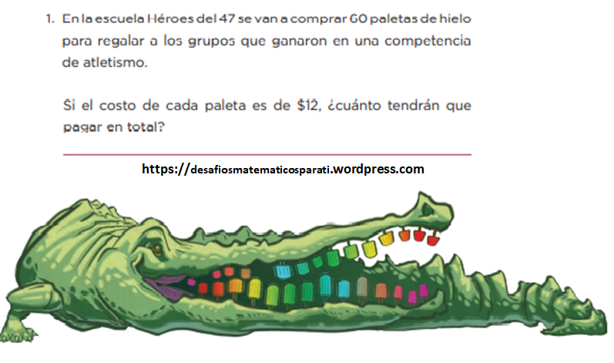

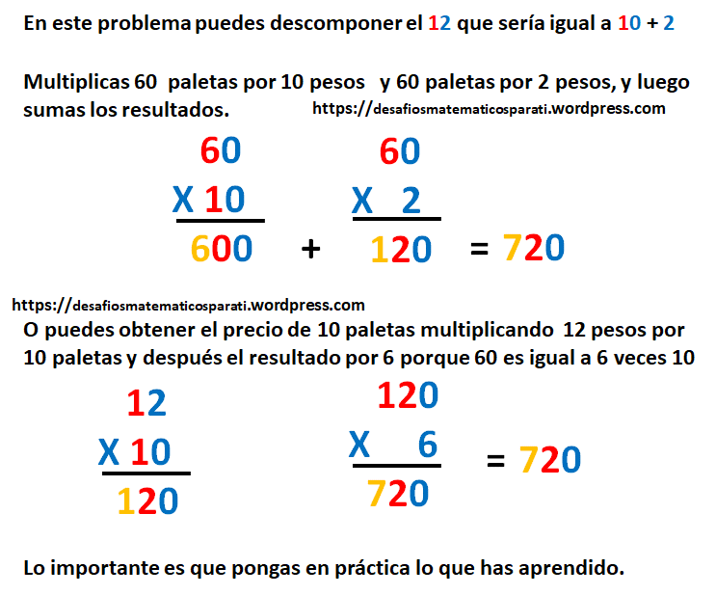

**Después de haber explicado la solución del primer problema, resolverán el segundo de la misma página 47, posteriormente contestarán páginas 48 a la 50.**

**16.- CIERRE:**

**Actividad y Tipo de organización: Individual (X) Equipo ( ) Grupal ( )**

**\*Contesta páginas 47 a la 50 de tu libro Desafíos matemáticos SEP**

**17.- EVALUACIÓN: Autoevaluación ( ) Coevaluación ( X ) Heteroevaluación ( )**

Se evaluará la actividad realizada en libro y la participación durante la clase con el objetivo identificar los problemas que existan sobre el tema.

* **ACTITUDINAL:** Cumple con su asistencia y participación
* **CONCEPTUAL:** Completa sus actividades en tiempo y forma
* **PROCEDIMENTAL:** Resuelve de manera correcta problemas que involucran multiplicaciones

**18.- TAREA:**

**\*TRAER RECORTABLES PÁGINAS 183 A LA 185 LIBRO SEP CON NOMBRE Y DENTRO DE UN SOBRE O BOLSITA.**

**PLAN DE CLASE/NOTA TÉCNICA**

**NIVEL: PRIMARIA**

**LUNES 05 DICIEMBRE**

**1.- NOMBRE DEL PROFESOR: Ana Lilia Hernández Sánchez GRADO: 3° GRUPO: “A”**

**2.- ASIGNATURA: ESPAÑOL**

**3.- TRIMESTRE: 2°**

**4.- SEMANA: Semana del 05 al 09 de diciembre 2022**

**5.- TIEMPO: 50 minutos**

**6.- TEMA: CREAR CANCIONES DIVERTIDAS. SÍLABAS Y RITMO**

**7.- PROPÓSITOS: Recopilar narraciones tradicionales de la región para compartirlas.**

**8.- COMPETENCIA: Literatura**

**9.- APRENDIZAJE ESPERADO: Recopila narraciones tradicionales de la región para compartirlas.**

**10.- CONTENIDOS: CANCIONES INFANTILES**

**11.- RECURSOS:** Nota técnica con imágenes y explicación

**12.- MATERIALES:** cuaderno, lápices y colores, plataforma

**13.- IMPLEMENTACIÓN DE ACCIONES DEL P.E.M.C** Llegar a un 90% de aprovechamiento en lectura y comprensión.

**14.- INICIO:**

Comenzaremos recordando un poco sobre las sílabas y los tipos de sílabas que hay

* **Actividad rompe hielo: Lectura de canciones infantiles página 63 libro SEP**
* **Preguntas introductorias: ¿Les gustaría hacer una canción divertida?**

**15.- DESARROLLO:**

**CREAR CANCIONES DIVERTIDAS. SÍLABAS Y RITMO**

**Las canciones** son poemas con ritmo y rima. Antiguamente, los griegos entonaban sus versos con acompañamiento de instrumentos musicales, como la lira. Los poemas se cantaban, sobre todo para facilitar su memorización, ya que no todas las personas sabían leer.

* **El ritmo** es la distribución de los sonidos intensos y débiles o movimiento de forma regular y constante.
* **Una rima** se produce cuando hay sonidos iguales entre dos o más palabras que terminan con sílabas similares.

*Despues de leer la canción de la página 62 realizarán la actividad de la página 64 libro español SEP **en el cuaderno.**

**16.- CIERRE:**

**Actividad y Tipo de organización: Individual ( ) Equipo ( X ) Grupal ( )**

**\*Realiza la actividad página 64 libro español SEP**

**17.- EVALUACIÓN: Autoevaluación ( ) Coevaluación ( X ) Heteroevaluación ( )**

Se evaluará la actividad realizada en cuaderno y la participación durante la clase con el objetivo identificar si existen dudas sobre el tema visto.

* **ACTITUDINAL:** Cumple con su asistencia y participación
* **CONCEPTUAL:** Completa sus actividades en tiempo y forma
* **PROCEDIMENTAL:** Identifica las características de una rima dentro de una canción infantil

**18.- TAREA:**

**\*Sin tarea**

**PLAN DE CLASE/NOTA TÉCNICA**

**NIVEL: PRIMARIA**

**LUNES 05 DICIEMBRE**

**1.- NOMBRE DEL PROFESOR: Ana Lilia Hernández Sánchez GRADO: 3° GRUPO: “A”**

**2.- ASIGNATURA: CIENCIAS NATURALES**

**3.- TRIMESTRE: 2°**

**4.- SEMANA: Semana del 05 al 09 de diciembre 2022**

**5.- TIEMPO: 50 minutos**

**6.- TEMA: INTERACCIONES DE LOS SERES VIVOS. ¿DE QUÉ SE ALIMENTAN LOS ANIMALES?**

**7.- PROPÓSITOS: Reconocer que las plantas y animales se nutren y respiran en diferentes formas de acuerdo con su interacción con el ambiente.**

**8.-COMPETENCIA: El ambiente y la salud**

**9.- APRENDIZAJE ESPERADO: Reconocer que las plantas y animales se nutren y respiran en diferentes formas de acuerdo con su interacción con el ambiente.**

**10.-CONTENIDOS: Interacciones de los seres vivos**

**11.- RECURSOS:** Nota técnica con imágenes y explicación

**12.- MATERIALES:** cuaderno, lápices y colores, plataforma

**13.- IMPLEMENTACIÓN DE ACCIONES DEL P.E.M.C.** Lograr que el 90% de los alumnos adquieran habilidades de comprensión, retención y fluidez de la lectura al término del trimestre

**14.- INICIO:**

Comenzaremos dando lectura a la introducción del bloque II del libro ciencias naturales SEP página 45

* **Actividad rompe hielo: Lectura página 45 libro ciencias naturales SEP**
* **Preguntas introductorias: ¿Las plantas también se nutren y respiran?**

**15.- DESARROLLO:**

**INTERACCIONES DE LOS SERES VIVOS. RELACIÓN ENTRE LA ALIMENTACIÓN DE LOS ANIMALES Y SU AMBIENTE.**

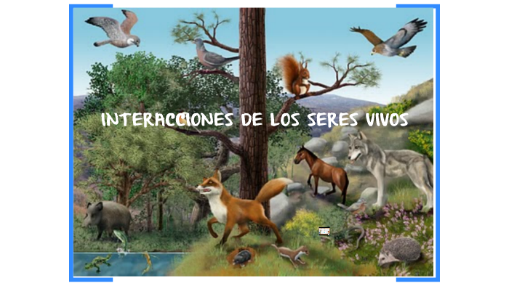

* **¿DE QUÉ SE ALIMENTAN LOS ANIMALES?**

El tipo de alimentación de un ser vivo está en función del lugar donde habita. Por ejemplo, **el mono araña,** que habita en las selvas de los estados de Veracruz, Tabasco y Chiapas, se alimenta de abundantes frutas, hojas tiernas, flores, semillas e insectos, recursos que encontramos en las selvas tropicales.

**La tortuga** del desierto que habita en los estados de Coahuila, Chihuahua y Sonora sólo come cactáceas, como el nopal.

* **Lee el dato interesante de la página 46 de tu libro ciencias naturales SEP**

**\*Responde las preguntas de la página 47**

**16.- CIERRE:**

**Actividad y Tipo de organización: Individual ( X ) Equipo ( ) Grupal ( )**

**\*Realiza el apunte sobre los animales y su alimentación**

**\*Contesta preguntas página 46 libro ciencias naturales SEP**

**17.- EVALUACIÓN: Autoevaluación ( ) Coevaluación ( X ) Heteroevaluación (X )**

Se evaluará la actividad realizada en cuaderno y la participación durante la clase con el objetivo identificar si existen dudas con respecto al tema.

* **ACTITUDINAL:** Cumple con su asistencia y participación
* **CONCEPTUAL:** Completa sus actividades en tiempo y forma
* **PROCEDIMENTAL:** Maneja de manera clara las características de los animales y su alimentación

**18.- TAREA:**

**\*Investiga 5 animales de diferente hábitat y la alimentación que lleva cada uno. Ilustra.**

**PLAN DE CLASE/NOTA TÉCNICA**

**NIVEL: PRIMARIA**

**LUNES 05 DICIEMBRE**

**1.- NOMBRE DEL PROFESOR: Ana Lilia Hernández Sánchez GRADO: 3° GRUPO: “A”**

**2.- ASIGNATURA: LA ENTIDAD DONDE VIVO**

**3.- TRIMESTRE: 2°**

**4.- SEMANA: Semana del 05 al 09 de diciembre 2022**

**5.- TIEMPO: 50 minutos**

**6.- TEMA: FORMAS DE ORGANIZACIÓN EN LA LOCALIDAD**

**7.- PROPÓSITOS: Identificar las diferentes formas de organización que existen dentro de su localidad**

**8.- COMPETENCIA:** **¿Cómo ha cambiado el lugar donde vivimos?**

**9.- APRENDIZAJE ESPERADO: Identificar cambios en el lugar donde vive debido a las actividades de las personas.**

**10.- CONTENIDOS: Los tipos de organización en mi localidad**

**11.- RECURSOS:** Nota técnica con imágenes y explicación

**12.- MATERIALES:** cuaderno, lápices y colores, plataforma

**13.- IMPLEMENTACIÓN DE ACCIONES DEL P.E.M.C.** Lograr que el 90% de los alumnos adquieran habilidades de comprensión, retención y fluidez de la lectura al término del trimestre.

**14.- INICIO:**

Comenzaremos dando lectura al texto de la página 47 de su libro LA ENTIDAD DONDE VIVO SEP.

* **Actividad rompe hielo: Lectura del texto**
* **Preguntas introductorias: ¿Qué forma de organización creen que existe en su localidad?**

**15.- DESARROLLO:**

**FORMAS DE ORGANIZACIÓ EN MI LOCALIDAD**

Las personas en las localidades tienen diversas formas de organizarse dependiendo del lugar donde viven, su historia, sus costumbres y el tipo de problemas que deben resolver.

Algunas formas de organización son las siguientes:

* **Asamblea de ejidatarios:** De acuerdo con el artículo 21 de la Ley Agraria, la **Asamblea** es un órgano supremo del núcleo agrario, en la que participan todos los ejidatarios legalmente reconocidos y cuyos acuerdos, resoluciones o determinaciones son obligatorios para todos, incluso los ausentes

**Ejidatario**. Sujeto agrario integrante del núcleo ejidal, mexicano, mayor de edad o de cualquier edad si tiene familia a su cargo, que cuente con certificado de derechos agrarios.

* **Comisión de participación comunitaria:** La **participación comunitaria** es el proceso en virtud del cual los individuos y las familias asumen responsabilidades en cuanto a salud y bienestar propios y los de la colectividad, y mejoran la capacidad de contribuir a su propio desarrollo.
* **Cooperativa:** Si bien las **cooperativas** son también empresas, los objetivos principales de las personas que crean una **cooperativa**, consisten en mejorar sus condiciones económicas y sociales por medio de la acción conjunta orientada al bien de todos los asociados antes que a intereses sólo individuales.
* **Comenta qué organizaciones en tu localidad, ¿qué problemas han tratado de solucionar? Escribe las conclusiones en tu cuaderno. (página 47 SEP)**

**16.- CIERRE:**

**Actividad y Tipo de organización: Individual ( x ) Equipo ( ) Grupal ( )**

**\*Realiza el apunte sobre los tipos de organización**

**17.- EVALUACIÓN: Autoevaluación ( ) Coevaluación ( X ) Heteroevaluación ( )**

Se evaluará el trabajo en cuaderno, así como, la participación durante la clase con el objetivo identificar los problemas con el tema visto.

* **ACTITUDINAL:** Cumple con su asistencia y participación
* **CONCEPTUAL:** Completa sus actividades en tiempo y forma
* **PROCEDIMENTAL:** Reconoce las formas de organización dentro de su localidad

**18.- TAREA:**

**\*Sin tarea**